Họ và Tên:………………………...

Lớp:……………………………….

ĐÁP ÁN TRẮC NGHIỆM

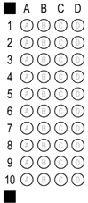MÃ ĐỀ 